**Pantalla Login**

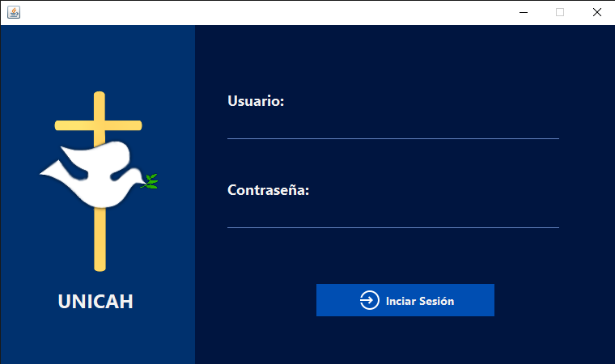

**Observaciones:**

**Pantalla Menú Inicio**

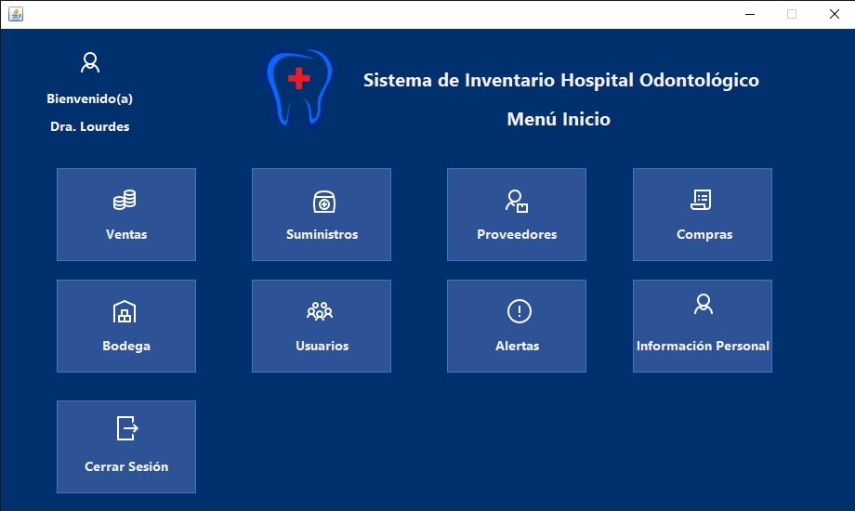

**Observaciones:**

**Pantalla Menú Suministros**

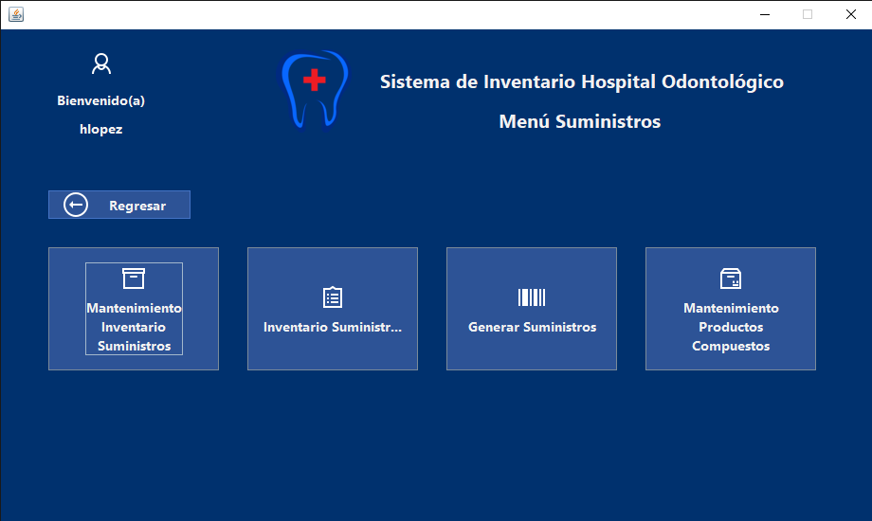

**Observaciones:**

**Pantalla Menú Bodega**

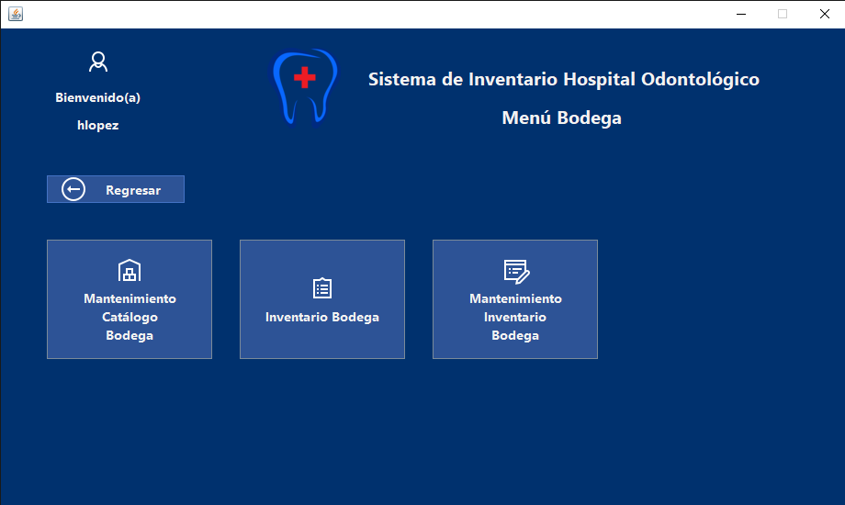

**Observaciones:**

**Pantalla Información Personal**

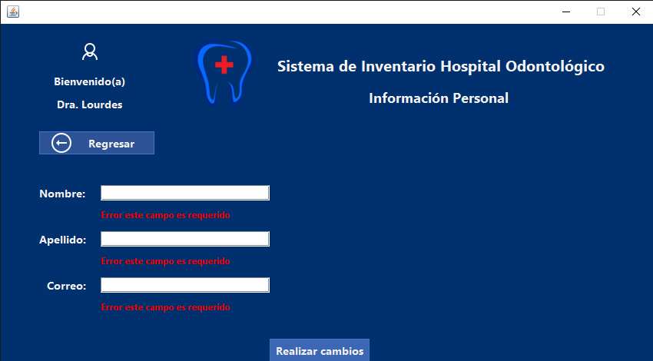

**Observaciones:**

**Pantalla Mantenimiento Usuarios**

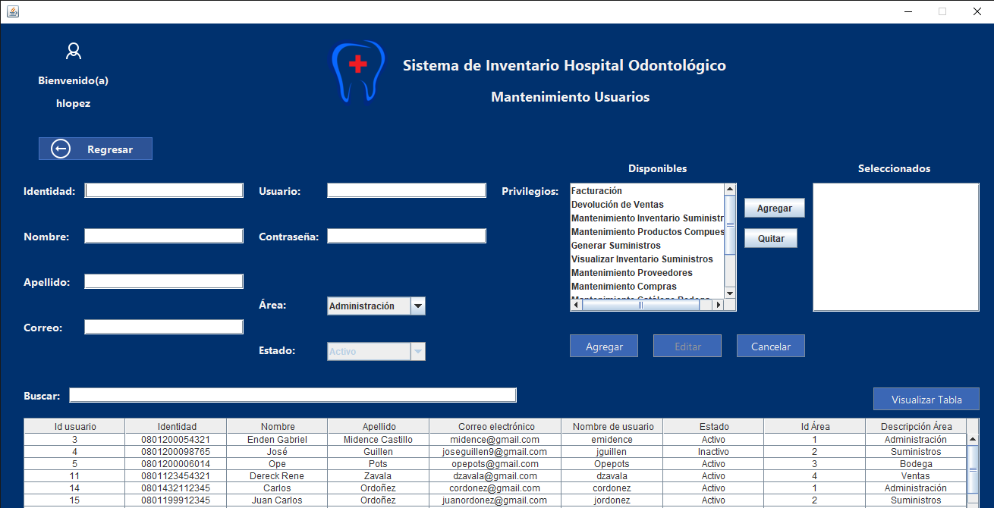

**Observaciones:**

**Pantalla Mantenimiento Proveedores**

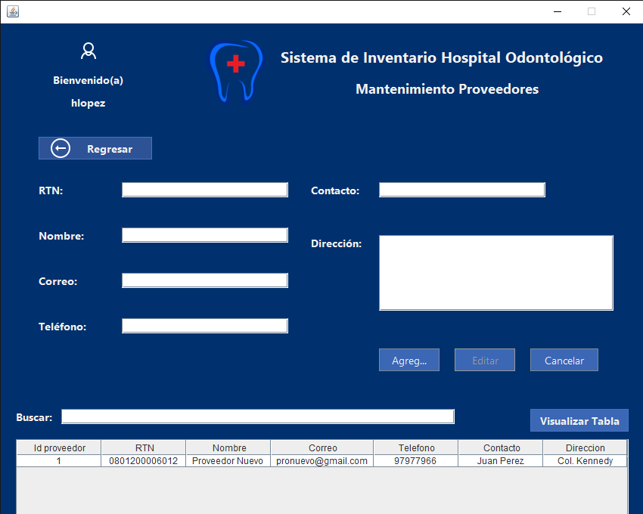

**Observaciones:**

* **Todos los campos son obligatorios.**
* **Manejar estados para los proveedores.**
* **Para compras recomendar proveedor frecuente.**

**Pantalla Catalogo Bodega**

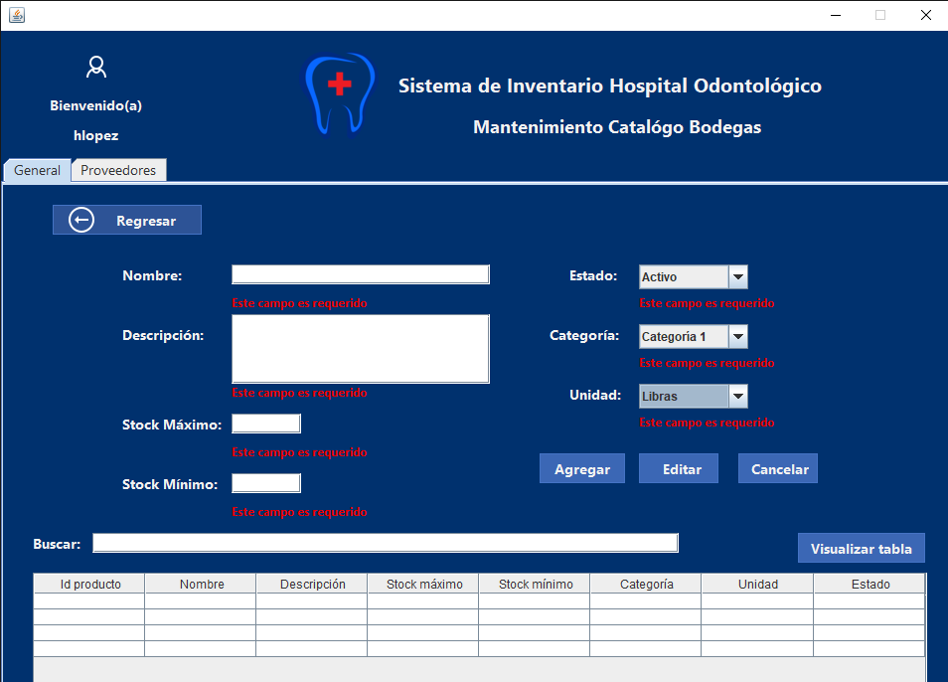

**Observaciones:**

* **Incluir pantalla para administrar las categorías.**
* **Incluir pantalla para administrar las unidades.**
* **Campos obligatorios: nombre, stock máximo, stock mínimo, estado, categoría, unidad y agregar como mínimo un proveedor.**